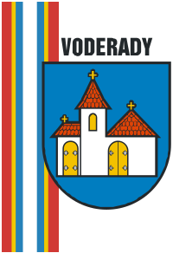 | OBEC VODERADY  Obecný úrad vo Voderadoch č. 262, 919 42 Voderady  tel.: 033/5910040, voderady@voderady.sk, www.voderady.sk  IČO: 00313181 DIČ: 2021175750  Bankové spojenie: Slovenská sporiteľňa, číslo účtu - IBAN SK5709000000000634187305

Žiadosť o povolenie na úpravu hrobového miesta

Žiadateľ (nájomca hrobového miesta):

meno a priezvisko:

adresa:

číslo telefónu/email:

žiadam o povolenie na úpravu hrobového miesta

hrobové miesto:
druh : □ jednohrob □ dvojhrob □ trojhrob

číslo hrobového miesta/sekcia:

druh úpravy:
- obruba: zhotovenie – oprava – výmena – brúsenie
- pomník: umiestnenie – oprava – výmena – doplnenie údajov – oprava údajov
- platňa: umiestnenie – oprava – výmena – brúsenie
- iné:

Uvedené rekonštrukčné práce vykoná (uviesť názov, adresu, telefonický kontakt):

V dňa .
Podpis žiadateľa, splnomocneného zástupcu
pečiatka

Upozornenie:
Úpravu hrobového miesta je možné uskutočniť po doručení písomného povolenia obce Voderady nájomcovi.

